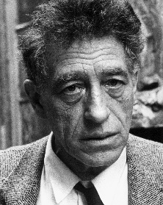
Alberto Giacometti Né en 1901 Mort en 1966
Nationalité : Suisse Profession : peintre, sculpteur
Mouvement artistique : Giacometti s’est intéressé au cubisme, à l’art africain
et au surréalisme.

Giacometti a réalisé des sculptures en bronze et en plâtre. Giacometti étire ses personnages de façon exagérée pour donner la sensation de silhouettes immenses et gigantesques même si elles sont de taille réduite dans un espace restreint. Ce que Giacometti veut mettre en avant, c’est la fragilité et la solitude des êtres humains. | 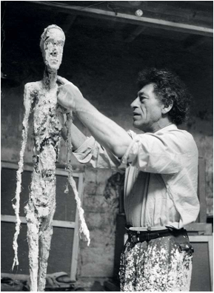 | 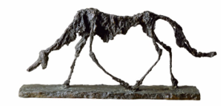  Le chien 1951

Alberto Giacometti Né en 1901 Mort en 1966
Nationalité : Suisse Profession : peintre, sculpteur
Mouvement artistique : Giacometti s’est intéressé au cubisme, à l’art africain
et au surréalisme.

Giacometti a réalisé des sculptures en bronze et en plâtre. Giacometti étire ses personnages de façon exagérée pour donner la sensation de silhouettes immenses et gigantesques même si elles sont de taille réduite dans un espace restreint. Ce que Giacometti veut mettre en avant, c’est la fragilité et la solitude des êtres humains. |  | Le chien 1951

